## 查找算法

## 顺序查找法

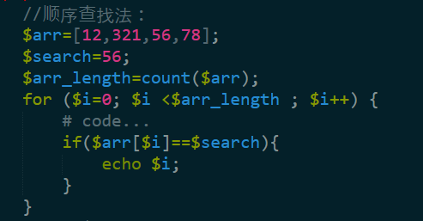效率太低

## 二分查找法

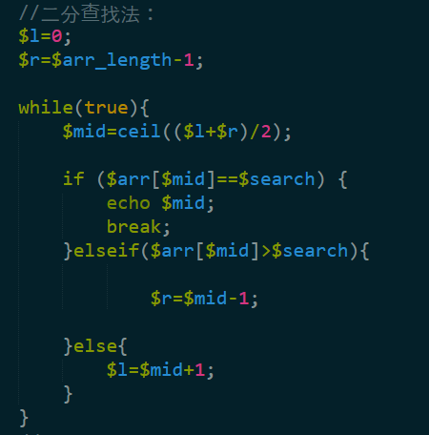要点是：

1. 每次向下或者向上取整。
2. 取得每次的mid值做下一回的边界值之一。
3. 因为mid值本身已经比较过了，所以+-一跳过自身。